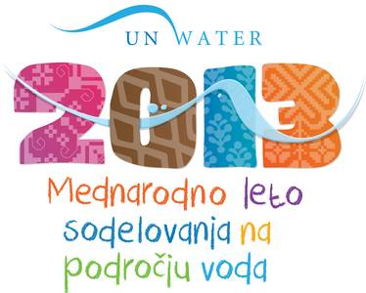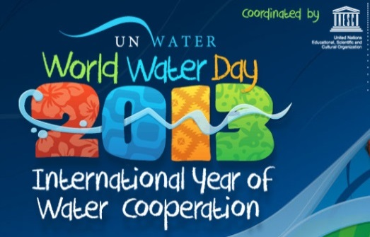
2013 MEDNARODNO LETO VODA
RAZPIS LITERATURE ZA TEKMOVANJE IZ ZNANJA GEOGRAFIJE Z NASLOVOM: »VODA IN NJENA VLOGA V POKRAJINI«
Za srednje šole poleg spodaj navedene literature pride v poštev še tema o vodovju iz področja obče geografije in to za vse ravni tekmovanja. Za območno in državno raven tako za osnovno kot srednje šole bo poleg navedene literature naknadno izbrana še literatura iz revije Geografija v šoli, ki je v tisku (članki o vodi).
Pri literaturi, dosegljivi na spletnih straneh, uporabljajte samo tisto glavno stran, ki se vam odpre ob kliku na povezave. Ne glejte informacij, ki so v oknih ob strani.
 | OSNOVNA ŠOLA | SREDNJA ŠOLA
Šolsko | - http://sl.wikipedia.org/wiki/Voda (VODA SPLOŠNO)  - http://sl.wikipedia.org/wiki/Reka (reka)  - http://www.dlib.si/results/?query='keywords%3dgeografski+obzornik+reke'&pageSize=25 (reka Mura)  - http://www.dlib.si/details/URN:NBN:SI:DOC-JLWVF8SC/?query=%27keywords%3dgeografski+obzornik++poplave%27&pageSize=25 (poplave v Evropi in svetu) | - http://sl.wikipedia.org/wiki/Voda (VODA SPLOŠNO)  - http://sl.wikipedia.org/wiki/Reka (reka)  - http://www.dlib.si/results/?query='keywords%3dgeografski+obzornik+reke'&pageSize=25 (reka Mura)  - http://www.dlib.si/details/URN:NBN:SI:DOC-JLWVF8SC/?query=%27keywords%3dgeografski+obzornik++poplave%27&pageSize=25 (poplave v Evropi in svetu)  - http://www.slideshare.net/guest266d7b/geographywater-presentation (chapter 13)
Območno – dodatno k šolskemu | - http://www.slovenia.info/?jezero=0&lng=1 (jezera splošno)  - http://www.arso.gov.si/novice/datoteke/030300-Kopanje%20jezera%20K.pdf (jezera in priporočila)  - http://www.arso.gov.si/novice/datoteke/026903-Zgibanka%20KV%202011%20K.pdf (kopanje užitek)  - http://www.bwt-filter.si/voda-magnezij/voda-dragocena-dobrina/pitna-voda-in-njen-pomen (VODA ŽIVILO)  - http://www.val-ljubezni.si/knjiga-izvir-vala/knjiga-voda-vir-zivljenja.html (voda vir življenja) | - http://www.slovenia.info/?jezero=0&lng=1 (jezera splošno)  - http://www.arso.gov.si/novice/datoteke/030300-Kopanje%20jezera%20K.pdf (jezera in priporočila)  - http://www.arso.gov.si/novice/datoteke/026903-Zgibanka%20KV%202011%20K.pdf (kopanje užitek)  - http://www.bwt-filter.si/voda-magnezij/voda-dragocena-dobrina/pitna-voda-in-njen-pomen (VODA ŽIVILO)  - http://egradiva.gis.si/web/3.-letnik-geografija/evropa-naravno (Evropa in morje, Reke in jezera Evrope)
Državno – dodatno k šolskemu in območnemu | - http://www.dlib.si/results/?pageSize=25&fyear=2003&frelation=Geografski+obzornik&query=%27rele%253dGeografski%2bobzornik%40AND%40year%3d2003%40AND%40issue%3d3%2f4%27&fUDC=Geografija (2 članka: Kopenske vode v geografskem okolju, Voda v pokrajini)  - http://www.mko.gov.si/fileadmin/mko.gov.si/pageuploads/publikacije/zazivimo_z_vodo.pdf (priročnik) | - http://www.dlib.si/results/?pageSize=25&fyear=2003&frelation=Geografski+obzornik&query=%27rele%253dGeografski%2bobzornik%40AND%40year%3d2003%40AND%40issue%3d3%2f4%27&fUDC=Geografija (2 članka: Kopenske vode v geografskem okolju, Voda v pokrajini)  - http://www.mko.gov.si/fileadmin/mko.gov.si/pageuploads/publikacije/zazivimo_z_vodo.pdf (priročnik)  - http://www.slideshare.net/guest266d7b/geographywater-presentation (chapter 14)
Želim vam uspešno in prijetno »potovanje« med viri. Koordinator tekmovanja
Danijel Lilek

